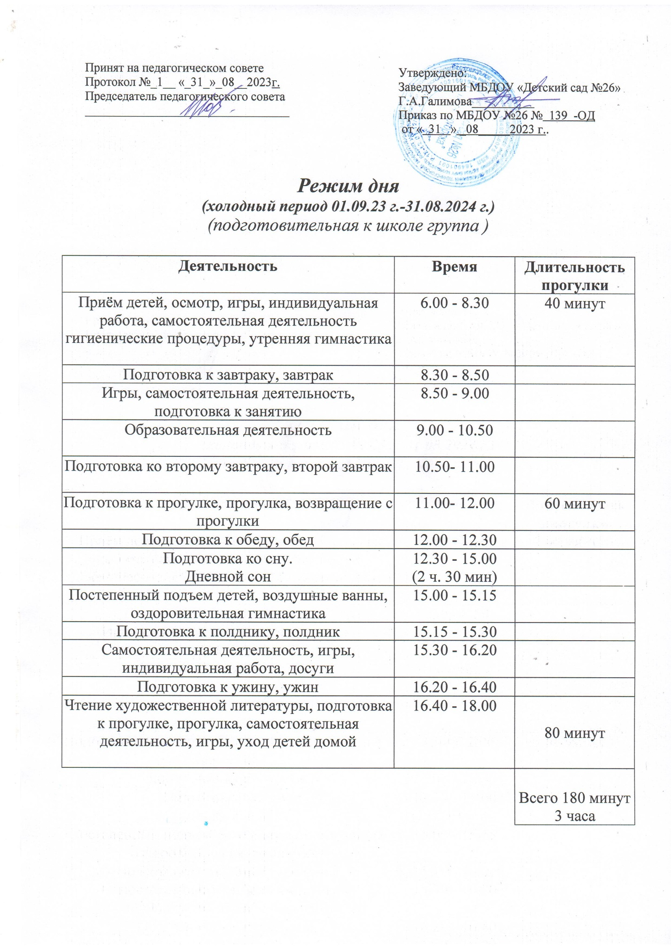

(старшая группа)

Деятельность | Время | Длительность прогулки
Приём детей, осмотр, игры, индивидуальная работа, самостоятельная деятельность гигиенические процедуры, утренняя гимнастика, прогулка | 6.00- 8.20 | 15 мин.
Подготовка к завтраку, завтрак | 8.20 - 8.40
Игры, самостоятельная деятельность, подготовка к занятию | 8.40 - 9.00
Образовательная деятельность | 9.00- 10.00
Подготовка ко второму завтраку, второй завтрак | 10.00- 10.10
Подготовка к прогулке, прогулка, возвращение с прогулки | 10.10-11.55 | 105 минут
Подготовка к обеду, обед | 11.55-12.25
Подготовка ко сну  Дневной сон | 12.25-15.00  (2 ч. 35мин)
Постепенный подъем детей, воздушные ванны, оздоровительная гимнастика | 15.00-15.15
Подготовка к полднику, полдник | 15.15 -15.30
Самостоятельная деятельность, игры, индивидуальная работа, образовательная деятельность | 15.30 -16.10
Подготовка к ужину, ужин | 16.10 - 16.40
Чтение художественной литературы, подготовка к прогулке, прогулка, самостоятельная деятельность, игры, уход детей домой | 16.40-18.00 | 70 минут
 |  | Всего 180 + 10 минут 3 часа 10м

(средняя группа)

Деятельность | Время | Длительность прогулки
Приём детей, осмотр, игры, индивидуальная работа, самостоятельная деятельность гигиенические процедуры, утренняя гимнастика | 6.00-8.15
Подготовка к завтраку, завтрак | 8.15 - 8.40
Игры, самостоятельная деятельность, подготовка к занятию | 8.40 - 9.00
Образовательная деятельность | 9.00 - 9.50
Подготовка ко второму завтраку, второй завтрак | 9.50- 10.00
Подготовка к прогулке, прогулка, возвращение с прогулки | 10.00- 11.45 | 105 минут
Подготовка к обеду, обед | 11.45 - 12.10
Подготовка ко сну.  Дневной сон | 12.10 - 15.00  (2 ч. 45мин)
Постепенный подъем детей, воздушные ванны, оздоровительная гимнастика | 15.00 -1 5.15
Подготовка к полднику, полдник | 15.15 -15.30
Самостоятельная деятельность, игры, индивидуальная работа, досуги | 15.30 - 16.05
Подготовка к ужину, ужин | 16.05 - 16.35
Чтение художественной литературы, подготовка к прогулке, прогулка, самостоятельная деятельность, игры, уход детей домой | 16.35 - 18.00 | 75 минут
 |  | Всего 180 минут 3 часа

(2 младшая группа)

Деятельность | Время | Длительность прогулки
Приём детей, осмотр, игры, индивидуальная работа, самостоятельная деятельность гигиенические процедуры, утренняя гимнастика | 6.00-8.10
Подготовка к завтраку, завтрак | 8.10- 8.40
Игры, самостоятельная деятельность, подготовка к занятию | 8.40 - 9.00
Образовательная деятельность | 9.00- 9.40
Подготовка ко второму завтраку, второй завтрак | 9.40 - 9.50
Подготовка к прогулке, прогулка, возвращение с прогулки | 9.50 - 11.30 | 100 минут
Подготовка к обеду, обед | 11.30- 12.00
Подготовка ко сну.  Дневной сон | 12.00-15.00  (2 ч. 50мин)
Постепенный подъем детей, воздушные ванны, оздоровительная гимнастика | 15.00-15.15
Подготовка к полднику, полдник | 15.15-15.30
Самостоятельная деятельность, игры, индивидуальная работа, досуги | 15.30-16.00
Подготовка к ужину, ужин | 16.00-16.30
Чтение художественной литературы. Подготовка к прогулке, прогулка, самостоятельная деятельность, игры, уход детей домой | 16.30-18.00 | 80 минут
9 |  | Всего 180 минут 3 часа

Режим дня
(холодный период 01.09.23 г.-31.08.2024 г.)

(1 младшая группа)

Деятельность | Время | Длительность прогулки
Приём детей, осмотр, игры, индивидуальная работа, самостоятельная деятельность, утренняя гимнастика, гигиенические процедуры, | 6.00 - 8.00
Подготовка к завтраку, завтрак | 8.00 - 8.30
Игры, самостоятельная деятельность, общение, подготовка к занятию | 8.30 - 9.00
Образовательная деятельность | 9.00 - 9.30
Подготовка ко второму завтраку, второй завтрак | 9.30 - 9.40
Подготовка к прогулке, прогулка, возвращение с прогулки | 9.40 - 11.20 | 100 минут
Подготовка к обеду, обед | 11.20-11.50
Подготовка ко сну.  Дневной сон | 11.50-12.00  12.00-15.00 (Зч.)
Постепенный подъем детей, гигиенические процедуры,- оздоровительная гимнастика | 15.00 - 15.15
Подготовка к полднику, полдник | 15.15 - 15.30
Самостоятельная деятельность, индивидуальная работа, игры, досуги | 15.30 - 15.55
Подготовка к ужину, ужин | 15.55 - 16.25
Чтение художественной литературы, игры, подготовка к прогулке, прогулка, самостоятельная деятельность, игры, уход детей домой | 16.25 - 18.00 | 80 минут
9 |  | Всего 180 минут 3 часа

